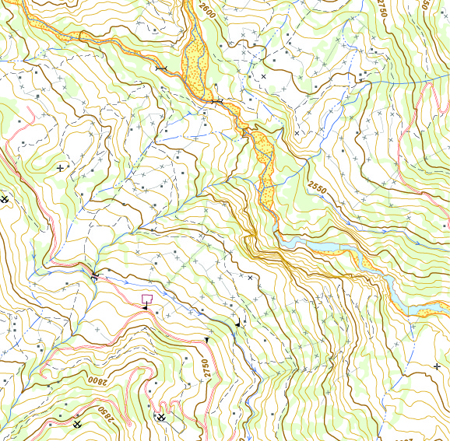

Municipio: Nombre del Municipio (Código municipal)

Nombre de la Subdirección

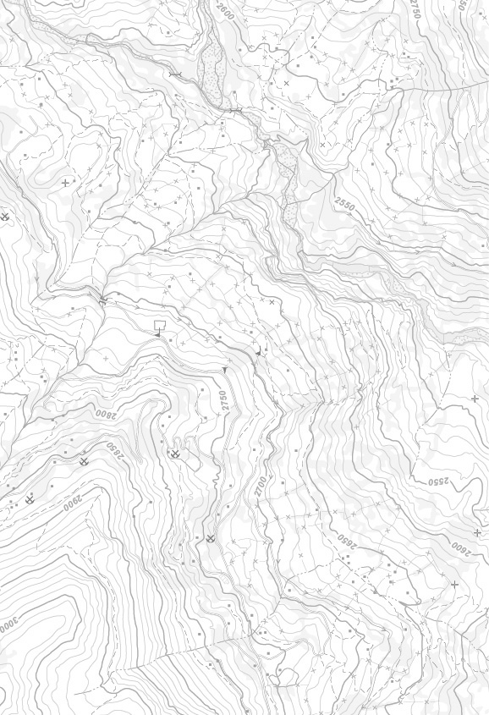

Subdirección

Municipio: Nombre del Municipio (Código municipal)

Departamento
Mes/ año

Tabla de contenido

1. Información general 4
1.1. Localización. 4
1.2. Fisiografía. 5
1.3. Historia. 5
1.4. Cultura. 5
1.5. Demografía. 5
1.6. Economía. 6
1.7. Bienestar Social. 6
1.8. Información catastral 7
2. Insumos cartográficos 8
2.1 Imágenes o fotografías aéreas 8
2.2 Puntos de fotocontrol 10
2.3 Modelo Digital de Terreno o Superficie 10
20.4 Bases de datos vectoriales 11
3. Insumos geodésicos 12
3.1 Estaciones de operación continua. 12
3.2 Vértices geodésicos. 12

Información general

Localización.

Contenido Introducción.

Gráfica 1.

Fuente. Información oficial del IGAC

Fisiografía.

Contenido Introducción.

Historia.

Contenido Introducción.

Cultura.

Contenido Introducción.

Demografía.

Contenido Introducción.

Gráfica 2. Información censo de población

Fuente. Información oficial del DANE

Economía.

Contenido Introducción.

Bienestar Social.

Contenido Introducción.

Información catastral

Contenido

Insumos cartográficos

Imágenes o fotografías aéreas

Como parte de los insumos disponibles, se encuentran las imágenes satelitales y fotografías aéreas capturadas por el IGAC o gestionadas con terceros como apoyo al proceso de actualización catastral.

Las imágenes y fotografías aéreas disponibles son revisadas por el equipo del IGAC, con el ánimo de identificar sus principales características y reconocer de forma general su utilidad para la generación y/o actualización de información cartográfica, insumo para la gestión catastral. En la tabla 1 se presentan las imágenes satelitales y fotografías aéreas disponibles con las siguientes características:

Sensor: Dato básico de la plataforma, sensor y/o versión del sensor con el cuál fue hecha la captura de la información, con esta información se pueden caracterizar las imágenes por las especificaciones conocidas de cada una de las plataformas y sensores en el mercado, es de utilidad para entender de primera mano cuales pueden ser las características generales de la escena.

GSD (Ground Sample Distance): Es el tamaño medio aproximado de un pixel sobre el terreno, su valor permite ubicar las imágenes insumo dentro de uno de los productos denominados en las especificaciones técnicas como: Orto10, Orto20, Orto50, Orto100, y Orto250, haciendo referencia al tamaño del pixel máximo determinado para cada una de las denominaciones. El valor es extraído, en el caso de las imágenes satelitales, sobre los metadatos asociados a la captura de la escena y para los vuelos aerotransportados, realizando un cálculo de su valor medio sobre el modelo generado sobre los pares estereoscópicos, este valor se relaciona directamente con la posibilidad de poder interpretar un objeto, con tamaños de GSD más pequeños se pueden interpretar los elementos con mayor resolución es decir, que se pueden interpretar con menor ambigüedad en su tamaño y forma.

Bandas: Este ítem suministra entrega de la información sobre el rango del espectro electromagnético que es contenido como información dentro de la imagen y nos caracteriza las imágenes como pancromáticas, multiespectrales o hiperespectrales. Para el cumplimiento de la especificación técnica, la resolución espectral mínima debe ser de color verdadero, es decir tres bandas espectrales conteniendo los rangos del rojo, verde y azul, y como nomenclatura se ha empleado RGB (Red, Green, Blue). Sin embargo, no se restringe el uso de imágenes con mayor resolución espectral, mientras se cumpla con la mínima establecida. El número de bandas espectrales y su rango se extrae mediante herramientas de procesamiento o visualización de datos ráster, a mayor cantidad de bandas espectrales capturadas por un sensor en una imagen, mejor la diferenciación de las clases de coberturas.

Bits. Con este valor se puede determinar la cantidad de niveles digitales almacenados por el sensor y su capacidad para determinar pequeñas variaciones en los valores radiométricos captados, es decir cuántos bits por cada pixel es almacenado, también conocida como profundidad de color. Se extrae el valor mediante el uso de herramientas de software de manejo y procesamiento de datos ráster. Con una mejor resolución espectral se pueden aplicar ajustes más grandes en el brillo y contraste, lo que permite el realce en zonas oscuras y eliminar zonas con saturación.

Fecha de toma: Determina el momento en que fue capturada la información, con la importancia obvia de poder establecer su utilidad dentro del rango de tiempo determinado por cada uso específico. La fecha de captura no determina la calidad del insumo, sino que lo ubica dentro de un momento, lo que permite su uso para determinadas tareas de estudios multitemporales, adquisición o actualización de información. Su valor es identificado directamente en los metadatos de la imagen.

Tipo: Describe si la imagen permite la interpretación tridimensional de datos. Así mismo, contempla el nivel de procesamiento de la imagen, que para este caso es “primary”, es decir que contempla unos datos de posicionamiento inicial, como centros de proyección iniciales x, y, z, o, p, k.

Área sensor (ha): Es el área cubierta por el sensor.

Área útil (ha). Corresponde al espacio del territorio cubierto por la imagen, después de haber sustraído las zonas con nubes, sombras, o cualquier otro defecto en la imagen, que impida la interpretación de elementos. Su cubrimiento se observa en la gráfica 3.

Tabla 1. Imágenes disponibles

Sensor | GSD (m) | Bandas | Bits | Fecha toma | Tipo | Área sensor (ha) | Área útil (ha)
Fuente. Información oficial del IGAC
Fuente. IGAC

Gráfica 3. Zona

Fuente. Información oficial del IGAC

Puntos de fotocontrol

En la base nacional de fotocontrol, se encuentran los siguientes puntos de coordenadas horizontales y verticales (obtenidas a partir de GPS) de elementos existentes en el terreno.

Tabla 2. Puntos de fotocontrol disponibles
Nombre del punto | Coordenada Este | Coordenada Norte | Altura ortométrica (m) | Escala
Fuente. IGAC

Modelo Digital de Terreno o Superficie

Actualmente, el IGAC dispone de un modelo digital el cual representa espacialmente las coordenadas X, Y y Z de las elevaciones de la superficie terrestre, con las siguientes características y cubrimientos.

Los datos de elevación de alta resolución de la misión TanDEM-X se producen a una distancia de la muestra de suelo de aproximadamente 12 metros y con una precisión relativa vertical de < 2 metros.

Tabla 3. MDE

Modelo | Grilla | Área cubierta | Fuente

Gráfica 4. Cubrimiento del Modelo Digital de Elevación

Bases de datos vectoriales

Tabla 4. Planchas cartográficas disponibles
No. Plancha | Año del insumo | Escala
Fuente IGAC

Insumos geodésicos

Estaciones de operación continua.

Tabla 5.
Análisis red activa

 |  | Red | No. estaciones | Nombre de la estación | Administrada por
Fuente. IGAC

Vértices geodésicos.

Gráfica 5. Red Geodésica,

Fuente. Información oficial del IGAC

Título Documento
Elaborado por
Nombre 1
Aprobado por
Nombre 2
Fecha de creación o actualización
AAAA-MM-DD
Licencia
Attribution 4.0 International (CC BY 4.0)

Para mayor información

Dirección de Información Geográfica
INSTITUTO GEOGRÁFICO
AGUSTÍN CODAZZI

www.igac.gov.co

Carrera 30 No. 48-51
Teléfonos: 369 40 00 ext. 91334 - 369 40 10 Fax: 369 41 02
Bogotá D.C., Colombia

